第一学期期末考试小学一年级

**数 学 试 卷**

|  |  |  |  |  |  |  |
| --- | --- | --- | --- | --- | --- | --- |
| 题号 | 一 | 二 | 三 | 四 | 五 | 总分 |
| 得分 |  |  |  |  |  |  |

一、直接写出得数。（30分）

3＋8＝ 15－1＝ 3＋3＋7＝

16－6＝ 12＋5＝ 10―6―4＝

9＋5＝ 9＋0＝ 13－10＋3＝

9―3＝ 18―10＝ 8―2＋9＝

3＋5＝ 13－2＝ 14＋3－10＝

二、填空。（34分）

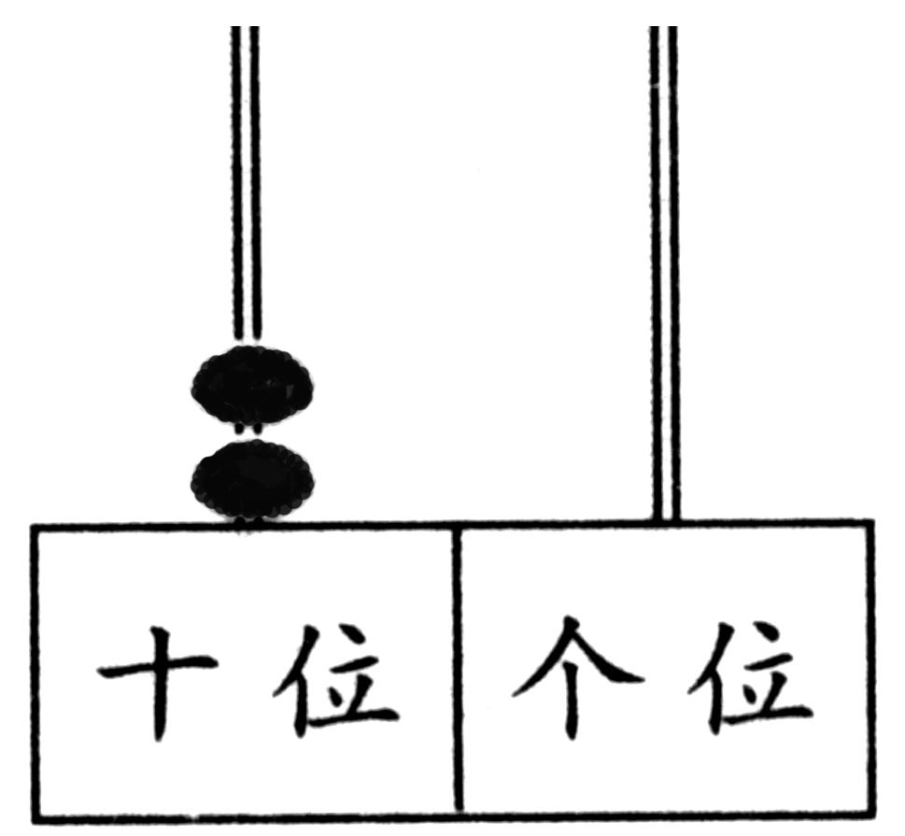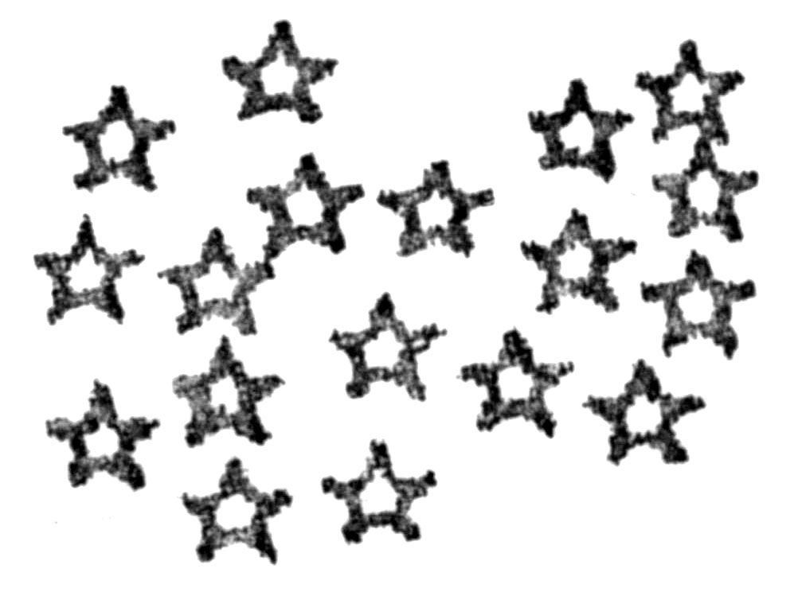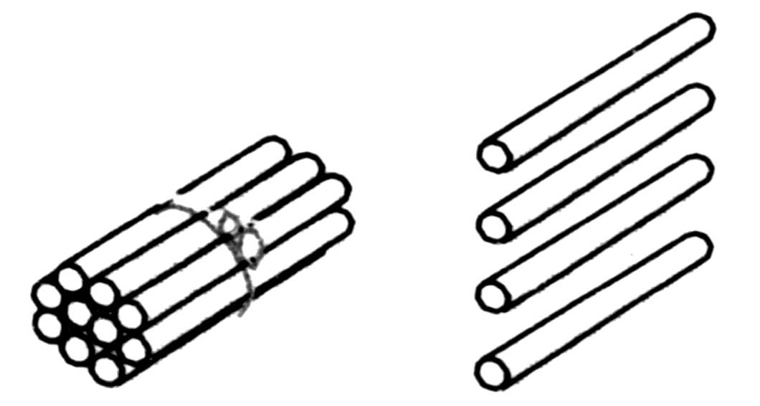

1、

（ ）个十是（ ）

一共有（ ）个☆

（ ）个十和（ ）

个一组成（ ）

2、



3、在○里填上“＞”、“＜”、“＝”。

7 17 16 12 5＋8 6＋7

4、在（ ）里填上适当的数。

3＋（ ）＝10 （ ）＋5＝9 10＜（ ）

5、

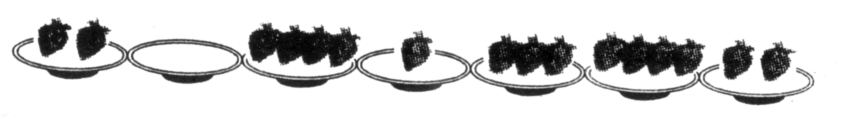

从左往右数，第5盘有（ ）个 ，第2盘有（ ）个 ，第（ ）盘和第（ ）盘都有4个 。

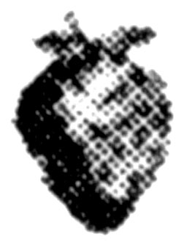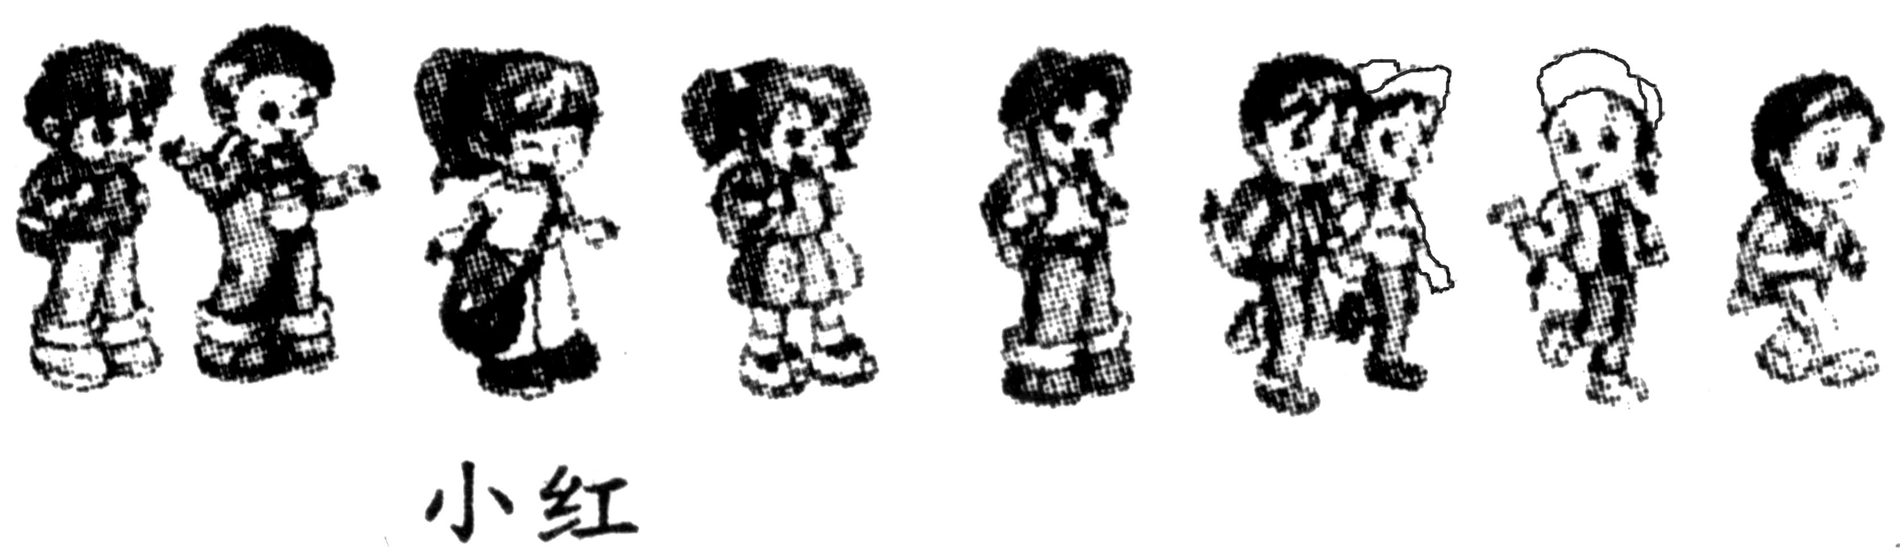

6、

小红前面有（ ）人，后面有（ ）人，这一排一共有（ ）人。

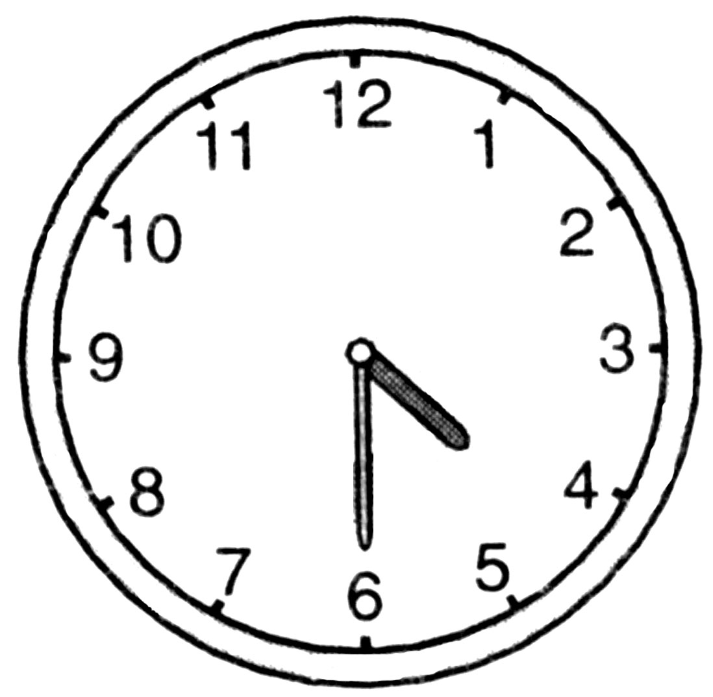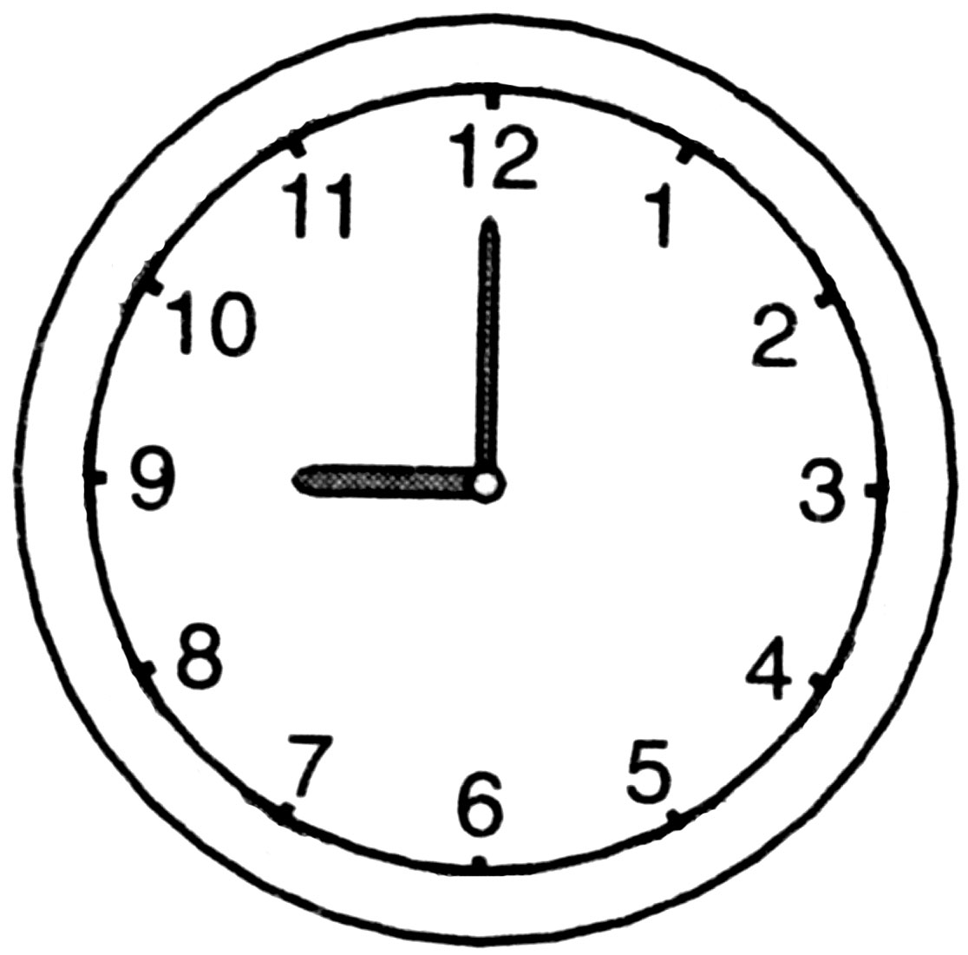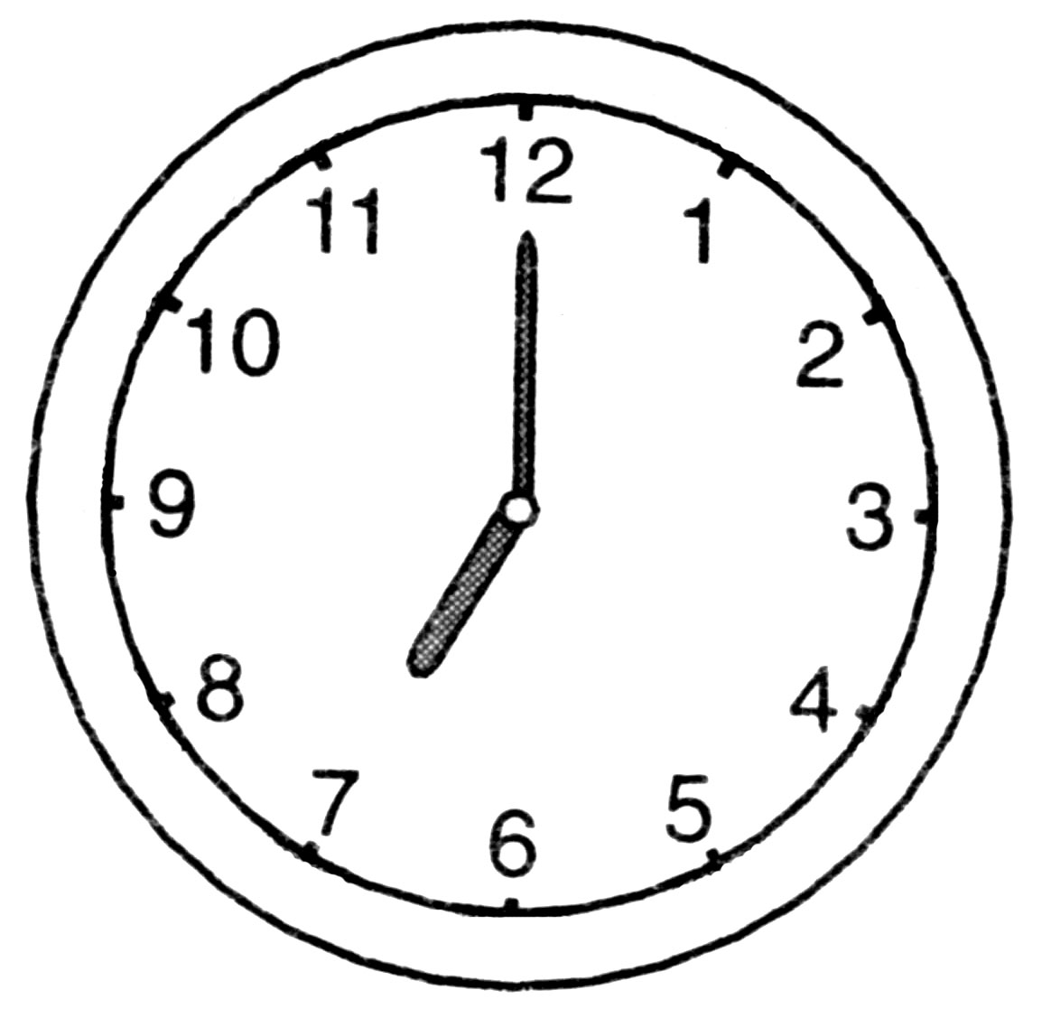

7、

现在是 ： 过1时是 ： 现在是 ：

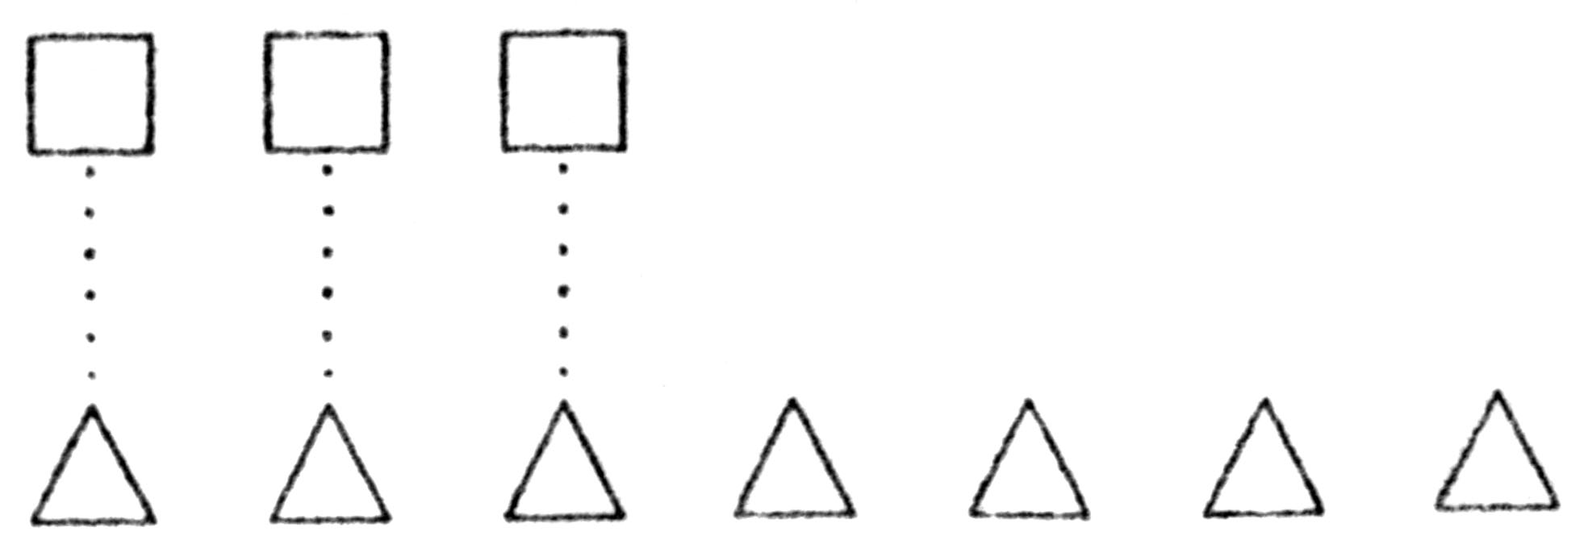

8、

( )比( )多( )个。

( )比( )少( )个。

9、

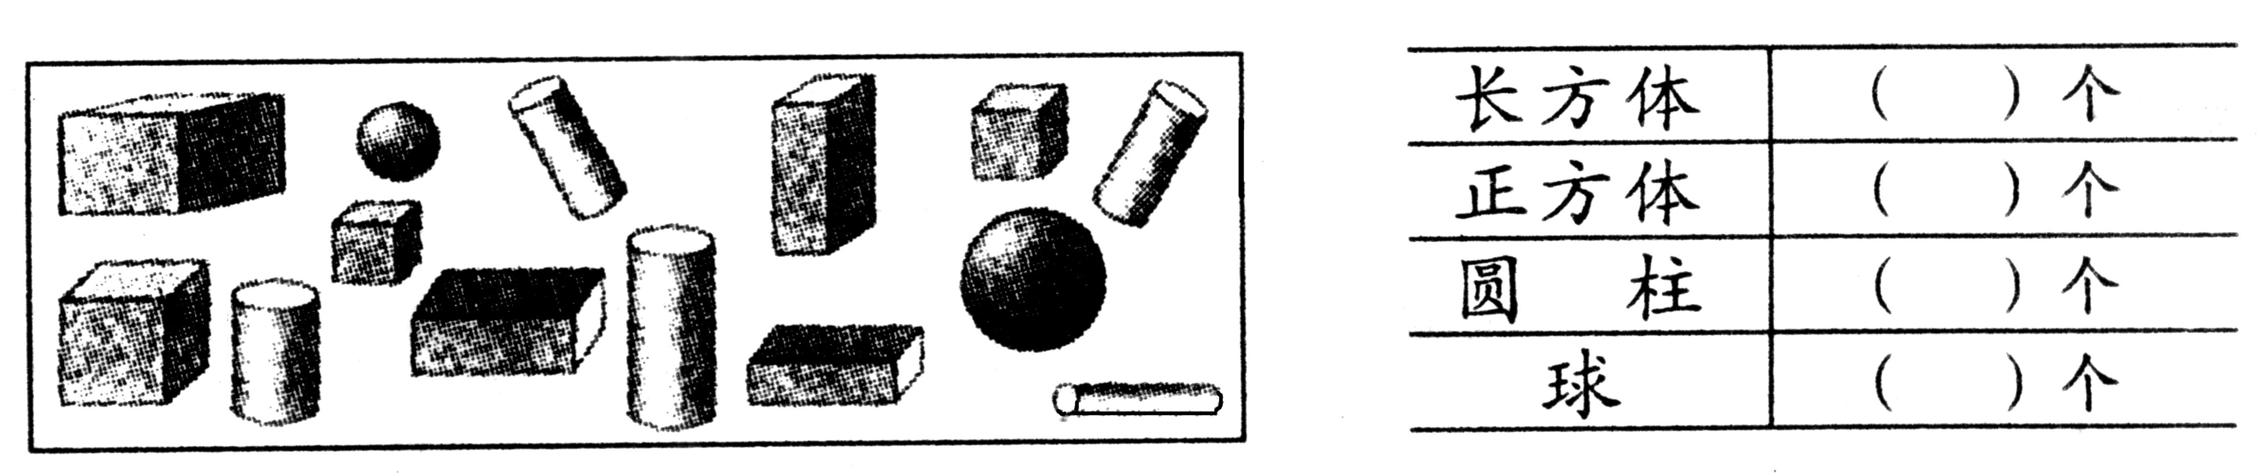

三、在正确答案下面或后面的□里画“√”。（6分）

1、比一比，多的画√。

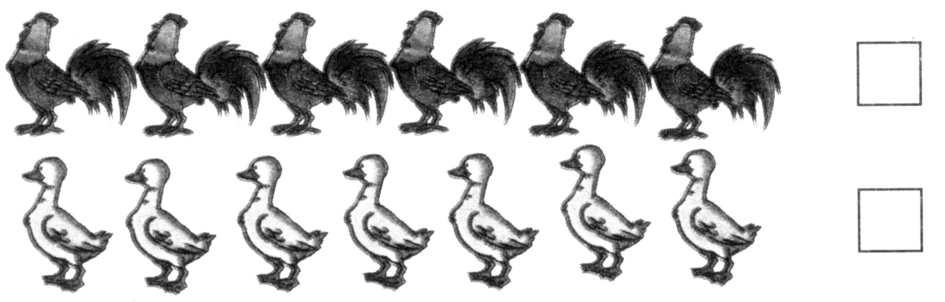

2、12最接近哪个数？

10 15 20

3、

3

21

12

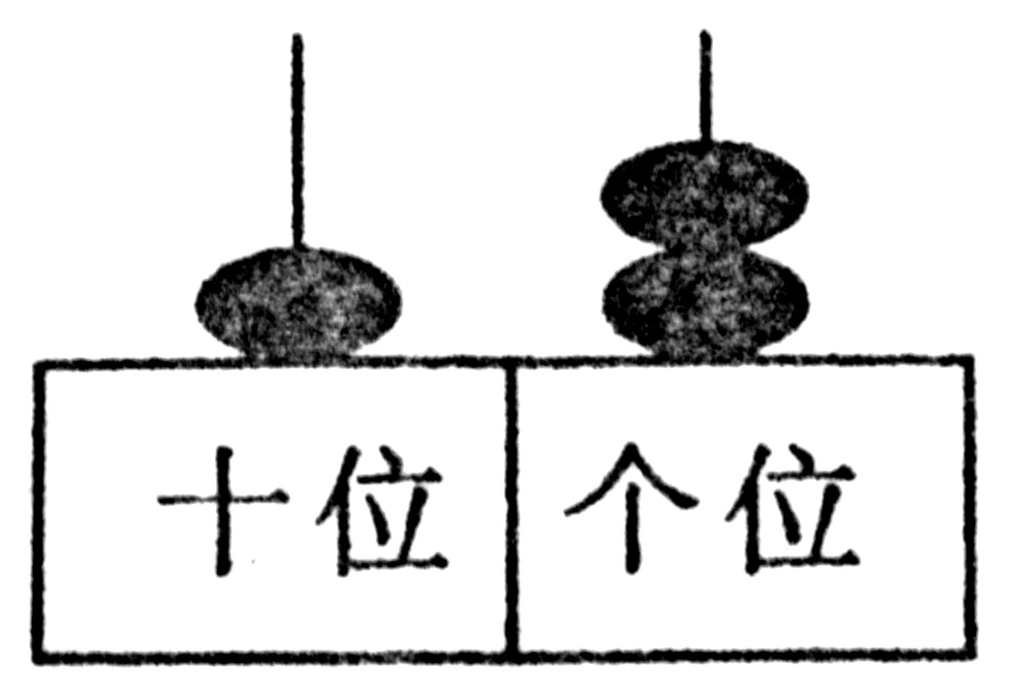

表示的数是：

四、在 上填数。（6分）

12比10多 15比10多 16比6多

3比13少 10比14少 20比10多

五、解决问题。（24分）

|  |  |  |
| --- | --- | --- |
|  |  |  |
| 原有 | 10个 | 15个 |
| 卖掉 | 8个 | 5个 |
| 还剩 | （ ）个 | （ ）个 |

|  |  |  |
| --- | --- | --- |
|  |  |  |
| 第一组 | 7人 | 10人 |
| 第二组 | 7人 | 6人 |
| 一 共 | （ ）人 | （ ）人 |

1、

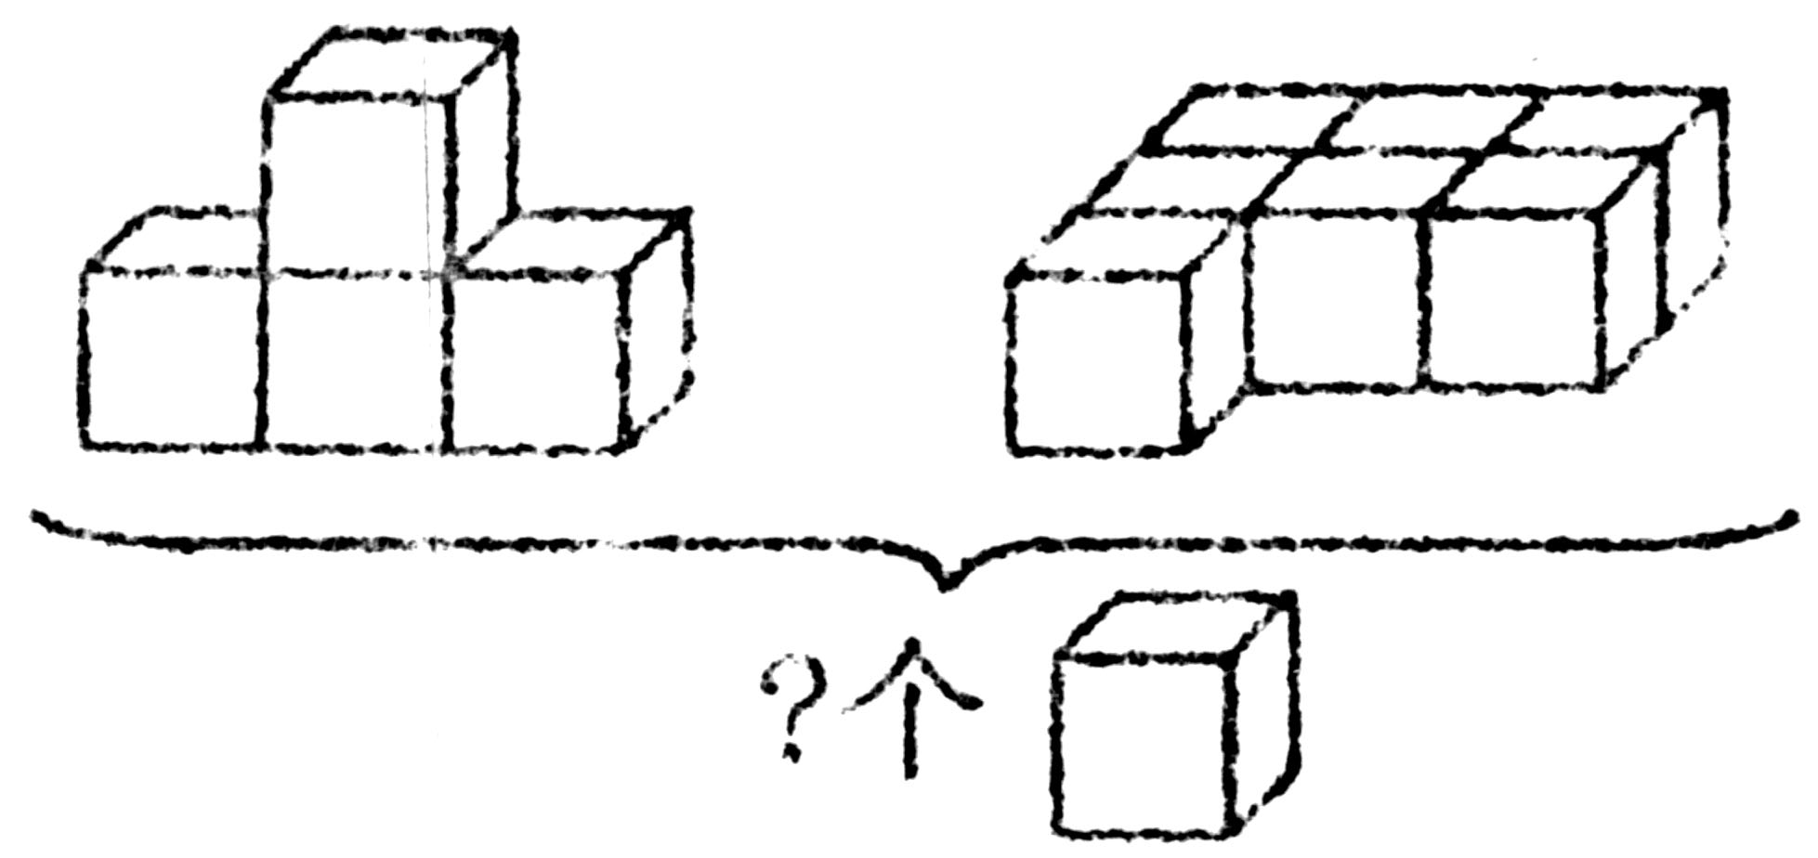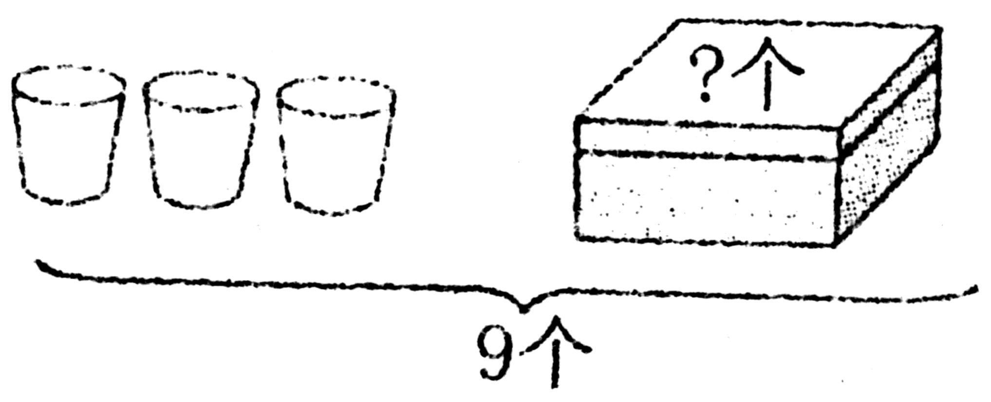

2、

＝

＝

3、

6

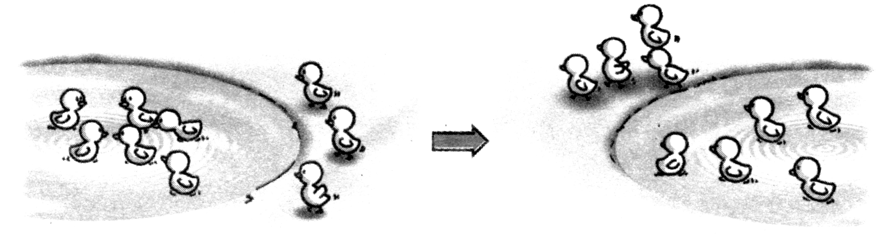

＝

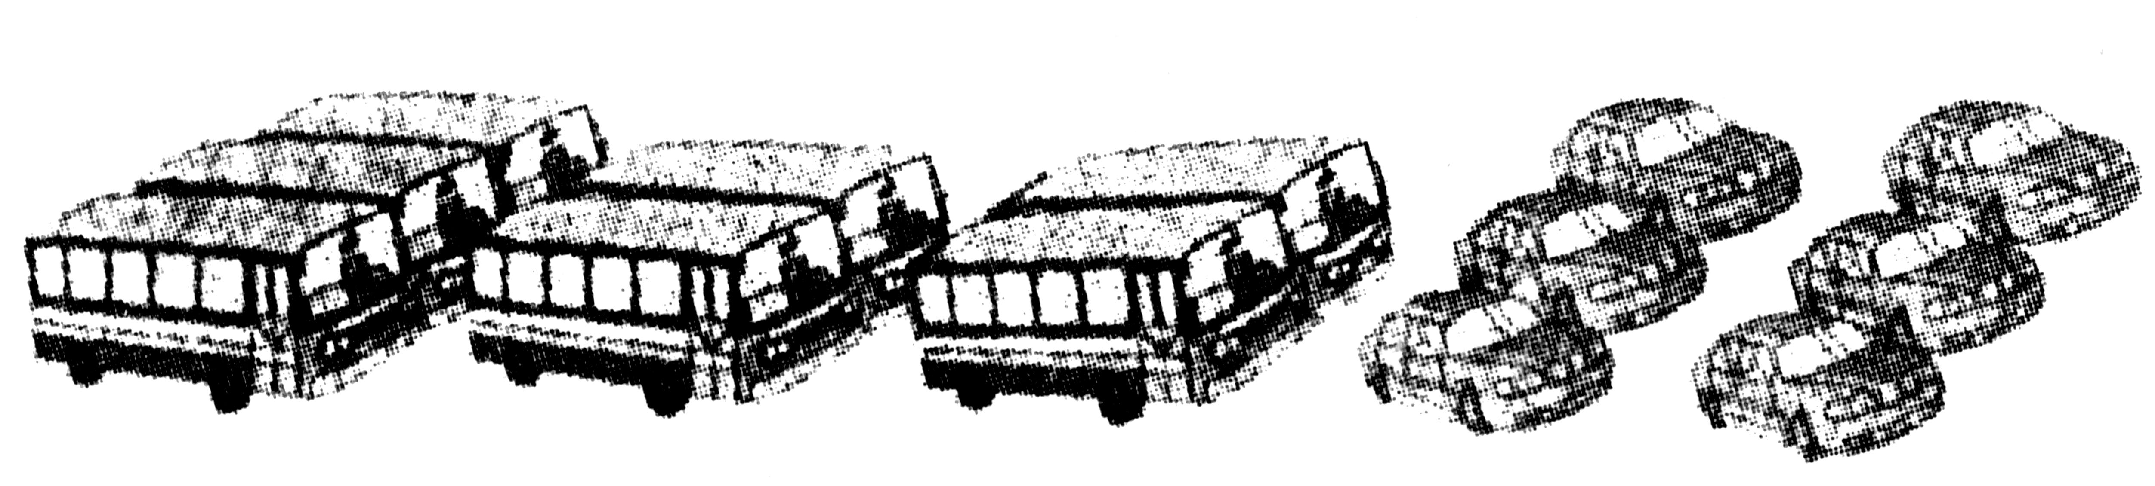

4、

＝

（辆）

5、

|  |
| --- |
| 小明家有5只 |
| 又买来6只 |
| 一共有几只？ |

|  |
| --- |
| 小红有15条 |
| 送给同学10条 |
| 还剩多少条？ |

＝

＝

（条） （只）

6、

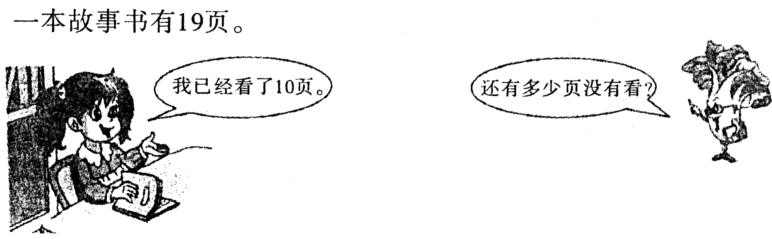

＝

（页）